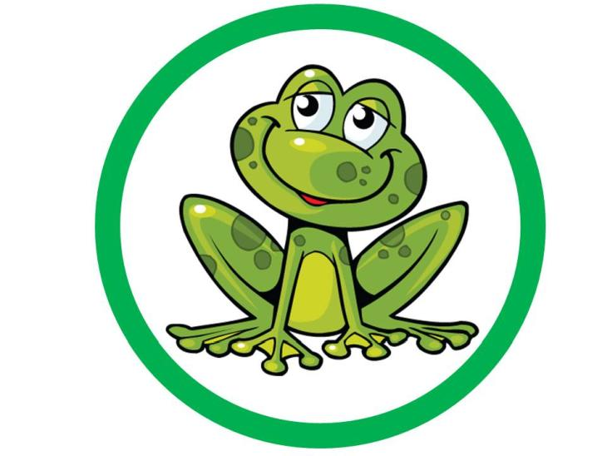
05.05.2020r.

Temat tygodnia: JAK POWSTAJE KSIĄŻKA

Temat dnia: W bibliotece

- Poranna gimnastyka – „Jesteśmy bohaterami z bajek”. Rodzic wypowiada nazwę postaci z bajki (np. Kot w Butach, krasnoludek, olbrzym) , a zadaniem dziecka jest zaprezentować tę postać ruchem, mimiką.
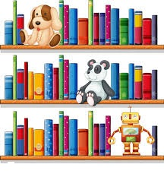
- Wysłuchaj wiersza:

„Kłopoty w bibliotece” M. Przewoźniak

Książkom w pewnej bibliotece
nudziło się tak dalece,
że ni z tego ni z owego
zaczęły grać w chowanego.
"Calineczka'' się schowała
za ogromny "Atlas" ryb.
Szuka krasnal Hałabała
gdzie się przed nim Plastuś skrył.
Tak się wszystkie wymieszały
że ta pani w bluzce w prążki
chodzi tutaj już dzień cały,
nie znajdując żadnej książki.
Proponowane pytania do wiesza:
- Co stało się pewnego razu w bibliotece?
- Jakie bajkowe postacie występowały w wierszu?
- Czym różni się biblioteka od księgarni?

3. Rozmowa z dzieckiem na temat ulubionych książek, książek wypożyczanych z biblioteki.
Szanujemy książki – nie niszczymy, nie zaginamy kartek, nie rysujemy po książce… .

- Znajdź elementy, którymi różnią się obrazki.

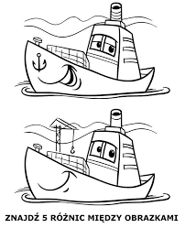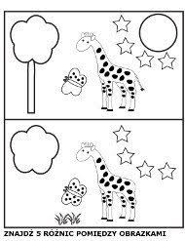
- Wysłuchaj piosenek, tańcz, śpiewaj, podaj tytuły filmów, z których pochodzą.

Kraina lodu – Mam tę moc https://www.youtube.com/watch?v=5BSY_bsfIvk
Pszczółka Maja – Taniec Mai https://www.youtube.com/watch?v=5BSY_bsfIvk

- Wykonaj zadanie w książce Tropiciele cz.4. s.2 – liczenie głosek w wyrazach, układanie książek od największej do najmniejszej.
- „Moja okładka” – praca plastyczna. Zachęcam do malowania farbami zaprojektowanej przez dziecko okładki do ulubionej książki.

Życzę miłej zabawy, zapraszam do zabaw konstrukcyjnych, rysowania, układani puzzli.
Pamiętaj o radach Kugutka Złotobutka – Myj ręce.
Pozdrawiam serdecznie
Ewa Kuś

BAJECZKI Z NASZEJ PÓŁECZKI

Bajka o dinozaurach

Franek na konkursie ryków
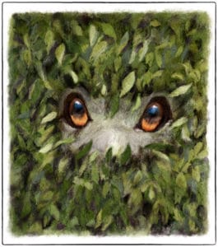Ze skraju puszczy ktoś obserwował okolicę. Był tak dobrze ukryty, że wśród liści widać było prawie wyłącznie jego wyraziste oczy, które przenikliwie wpatrywały się w przestrzeń dookoła. Gdyby jakieś zwierze tu podeszło na pewno wystraszyłoby się tego spojrzenia. Wyglądało tak jak gdyby należało do groźnej bestii przyczajonej tutaj w poszukiwaniu zdobyczy.
Te oczy należały do Franka – młodego dinozaura, który przychodził w to miejsce by podglądać zwierzęta na równinie. Nie był takim zwykłym dinozaurem – należał do gatunku tyranozurus rex. Były one najgroźniejszymi i najstraszniejszymi na ziemi. Dorosły tyranozaur sięgał swoją wielką głową szczytów najwyższych drzew. Jego paszcza pełna była wielkich i ostrych zębów zdolnych przegryźć lub nawet połknąć w całości wiele mniejszych zwierzaków. Nie na darmo w ich nazwie było rex, czyli król.
Franek był jeszcze młodziutki. Stojąc wyprostowany na dwóch łapach był niewiele wyższy od dorosłego człowieka. Jednak już teraz od przodu głowy do końca ogona był dłuższy od sporego auta. W każdym razie od tych samochodów, które spotykało się jako rysunki na ścianach jaskiń. Tyranozaury były wielkimi i groźnymi drapieżnikami, które polowały na inne zwierzęta. Ale nie Franek. I nie tylko chodziło o to, że był jeszcze mały. On po prostu wcale nie czuł się taki groźny jak inne. Gonitwa za zdobyczą nie wydawała mu się takim dobrym pomysłem, a na myśl o uczestnictwie w polowaniu dostawał gęsiej skórki.
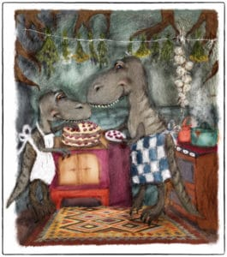Lubił za to gotować ze swoją Mamą w kuchni. Wynajdował w lesie przeróżne rośliny, którymi później przyprawiał potrawy tak by jak najwspanialej smakowały. To on jako pierwszy znalazł i przyniósł liście tymianku i posypał nimi pieczeń, która tak wszystkim smakowała ostatnim razem. Wszyscy go wtedy bardzo chwalili i gratulowali pomysłowości. A już najbardziej uwielbiał pieczenie ciast podawanych podczas najważniejszych świąt dinozaurów. Pracował nad nimi wtedy długo i w skupieniu. Musiały być one ogromne bo przecież wielkie dinozaury potrzebowały wielkich kawałków by chociaż dobrze poczuć smak.
Dzisiaj jednak nawet na to nie miał ochoty. Zbliżało się wielkie święto, w którym tego lata i on miał wziąć udział. To był najważniejszy dzień dla młodych tyranozaurów. Podczas święta odbywał się konkurs na najstraszniejsze głosy. Wszystkie dorastające młode miały wystąpić wobec całego stada i zaryczeć najgroźniej jak potrafiły. Tak żeby cały las wstrzymał oddech i wsłuchał się wystraszony. Taki to był egzamin wejścia w dorosłość dla tyranozaurów rexów.
A Franek wcale dobrze nie ryczał. Właściwie bał się nawet dobrze spróbować. Co dopiero stojąc przed wszystkimi na polanie podczas wielkiego święta. Może gdyby dużo ćwiczył to szło by mu lepiej. Ale jak tu nawet próbować kiedy dobrze nie wychodzi. Na myśl o tym aż jego dinozaura skóra cierpła mu na karku.
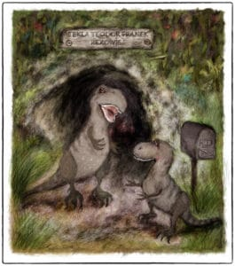Był wieczór gdy wracał do jaskini po całym dniu. Już z daleka słyszał swojego Tatę, którego głos rozlegał się po całej okolicy gdy wołał coś do Mamy. Spotkał go przy wejściu do ich jaskini.
– Jak tam? Wszystko gotowe na jutrzejsze święto? – spytał Tata
Franek spodziewał się tego pytania, ale wcale się na nie nie ucieszył. Nie miał nic dobrego do powiedzenia.
– Tak Tato… – powiedział tylko cicho i nie podnosząc głowy.
– Co się stało? Jutro wielki dzień. Nie cieszysz się? – dopytywał się ojciec
– Ja nie chcę występować na dniu ryków… – odważył się powiedzieć. Ja chyba wcale nie potrafię…
– No co Ty? Każdy dinozaur potrafi! – usłyszał w odpowiedzi
– Tobie to łatwo mówić! Bo Ty tak wspaniale potrafisz zaryczeć! – wykrzyknął Franek
– Posłuchaj synku. Myślisz, że jak się urodziłem to zaraz tak było? Oczywiście, że nie. Jak byłem mały to w ogóle mi to nie szło. Każdy potrafi ryczeć, ale żeby robić to dobrze to trzeba sporo ćwiczeń.
Tata uśmiechnął się do swoich wspomnień
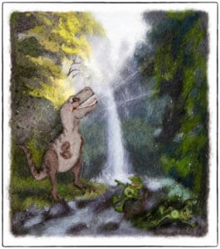– Pamiętam jak kiedyś ukryłem się w krzakach przy wodospadzie by poćwiczyć. Nie chciałem, żeby ktoś słyszał jak próbuję bo dobrze mi nie wychodziło. To co z siebie na początki wydałem bardziej przypominało skrzeczenie wielkiej żaby… Słysząc to wszystkie zwierzęta z jeziorka zaczęły się strasznie śmiać. W pierwszej chwili zmieszałem się i zawstydziłem, ale po chwili… zacząłem też się śmiać razem z nimi. Bo ten mój ryk rzeczywiście był bardzo zabawny. A potem jeszcze dużo czasu na różne sposoby skrzeczałem, piszczałem, zgrzytałem, buczałem – za każdym razem śmiejąc się głośno.
– Nikt się nie rodzi mistrzem ryków. Odgłosy które z siebie na początku wydajemy są zwykle nieudane, a często nawet śmieszne. Bawienie się nimi pozwoliło mi odkryć jak to najlepiej robić. Bez tego nie byłbym tak dobry jak jestem teraz. Tak jak nikt nie nauczy się chodzić bez wywracania się na początku.
Franek słuchał tego z otwartymi oczami i rozdziawioną buzią. Do głowy mu nie przyszło, że jego Tata nie umiał kiedyś groźnie ryczeć. A tymczasem on wspominając dawne czasy próbował teraz przypomnieć sobie najzabawniejsze odgłosy. Gdy zaskrzeczał jak żaba zaczęli się razem strasznie śmiać.
– Teraz Ty! Spróbuj wydać z siebie najdziwniejszy głos jaki Ci się uda – powiedział Tata gdy złapali oddech.
Franek nadął się i dmuchnął z całej siły. Zabrzmiało to jak dźwięk, który wydaje ogromniasty bąk. Znowu zaczęli się razem śmiać. Potem jeszcze do późnej nocy siedzieli przed jaskinią i bawili się potwornie hałasując.
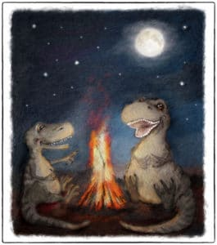Następnego dnia na konkursie wszyscy byli bardzo spięci i zdenerwowani. Wszyscy oprócz Frania. Nie umiał co prawda wydawać najgroźniejszych ryków w całym stadzie. Ale jak się bardzo postarał to przeciętnego mrówkojada mógł wystraszyć. Jednak nie to było najważniejsze. Przede wszystkim potrafił bawić się i śmiać z tego co robił. No i wiedział, że jeżeli będzie chciał ćwiczyć to może w to być całkiem dobry. Ale mistrzem przerażających głosów to on i tak nie chciał zostać.
Kiedy przyszła jego kolej i wystąpił to śmiechu i radości było co nie miara. Niektórzy co prawda krzywili się, że jak to… to wcale nie są straszne ryki i to nie tak powinno być. Ale i tamci zaczęli się w końcu śmiać razem ze wszystkimi. Franek oczywiście nie wygrał konkursu. Ale i tak bardzo był z siebie zadowolony. Mógł teraz trąbić i buczeć i wydawać takie odgłosy jakie chciał. I to niezależnie od tego kto to słyszał i co sobie o tym myślał. Bo najważniejsze, że on sam czuł że coś fajnego z tego powstaje. A radości było przy tym tyle, że brzuchy wszystkich od śmiechu bolały jeszcze następnego dnia. A kiedyś może będzie też konkurs na pieczenie ciast. A wtedy to już nikt nie będzie miał szans z Frankiem.

